AULA 5: ESTILOS VOCAIS NO INÍCIO DO SÉCULO XVIII

No início do séc. XVIII, gostos predominantes: italiano e francês

Drama musical: principal gênero vocal c.1700 – c.1750
Adequação a circunstâncias distintas de decoro (público, lugar, ocasião):
- teatral: ópera, masque, anthem etc
- camerística: serenata, cantata, etc.
- sacra: concerto sacro, historia, oratório, moteto, leçon de tenébres

estilo teatral: forma dramática por excelência;
c. 1650: teatros públicos (Veneza, Nápoles, Roma, Hamburgo)
c. 1700: auge do sucesso dos castratti
estilo sacro: preocupação maior com o colorido e com a forma do que com o efeito teatral
estilo de câmara: forma diminuta com senso tonal bem definido
cantata (c.1630): 1 ou 2 vozes com b.c.
inicialmente, alternância recitativo/ária/arieta estrófica

Itália:
c. 1700: Bononcini, Stradella, Steffani
construção centrada no par recitativo-ária permite maior controle no planejamento tonal
recitativo: mobilidade harmônica
ária: estabilidade tonal,
representação de caracteres distintos na ação
temas mais curtos e diferenciados
texto curto (1 estrofe) com repetições
introdução (b.c.)
estrutura A B A’ (ária da capo)

c. 1700-1720: Scarlatti, Händel, Hasse, Pergolesi
reforma Metastasio, Zeno
separação entre o gênero sério e cômico
ausência de elementos bizarros
aumento da dimensão da ária (resultado do maior controle sobre áreas tonais)
aumento do acompanhamento (cordas simples ou dobradas)
ritornelli orquestrais, diálogos entre voz e acompanhamento (instrumento solista)

França:
c.1640: Lully: surgimento de estilo dramático nacional (derivado do modelo veneziano)
predominância do texto sobre a música (reflete a importância política dos círculos literários na corte)
preocupação com a declamação correta do francês
recitativos que alternam binário e ternário, mais fiéis à prosódia, menos expressivos que os italianos
grande força nas danças
menos contraste recitativo-ária
preferência pelos agréments em detrimento das coloraturas (diminuições)
Rameau:
1º teórico da época triádica (antes, manuais de b.c.)
galante: textura leve, harmonia simples, simetria, acompanhamento não intrusivo
Possibilidades harmônicas além do cíeculo das 5as, minimiza contraste recitativo-ária

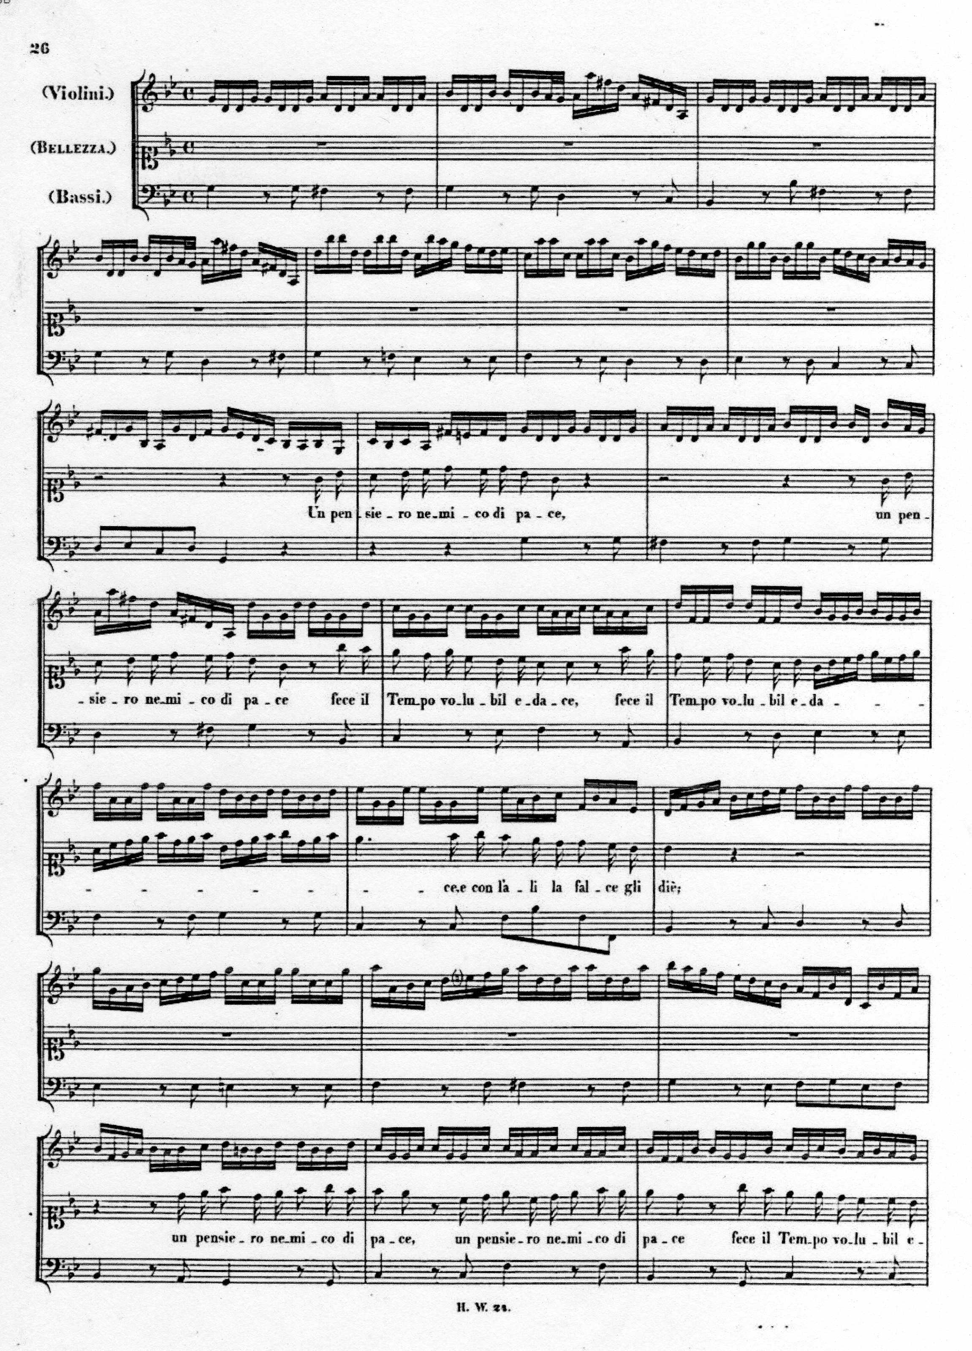
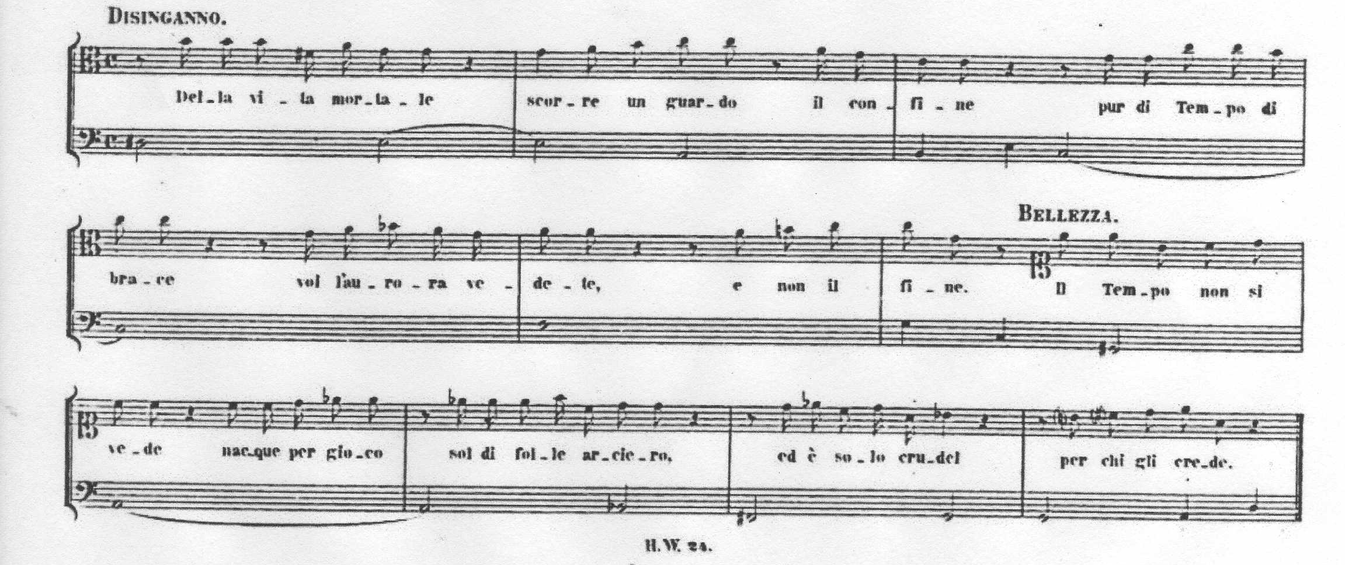
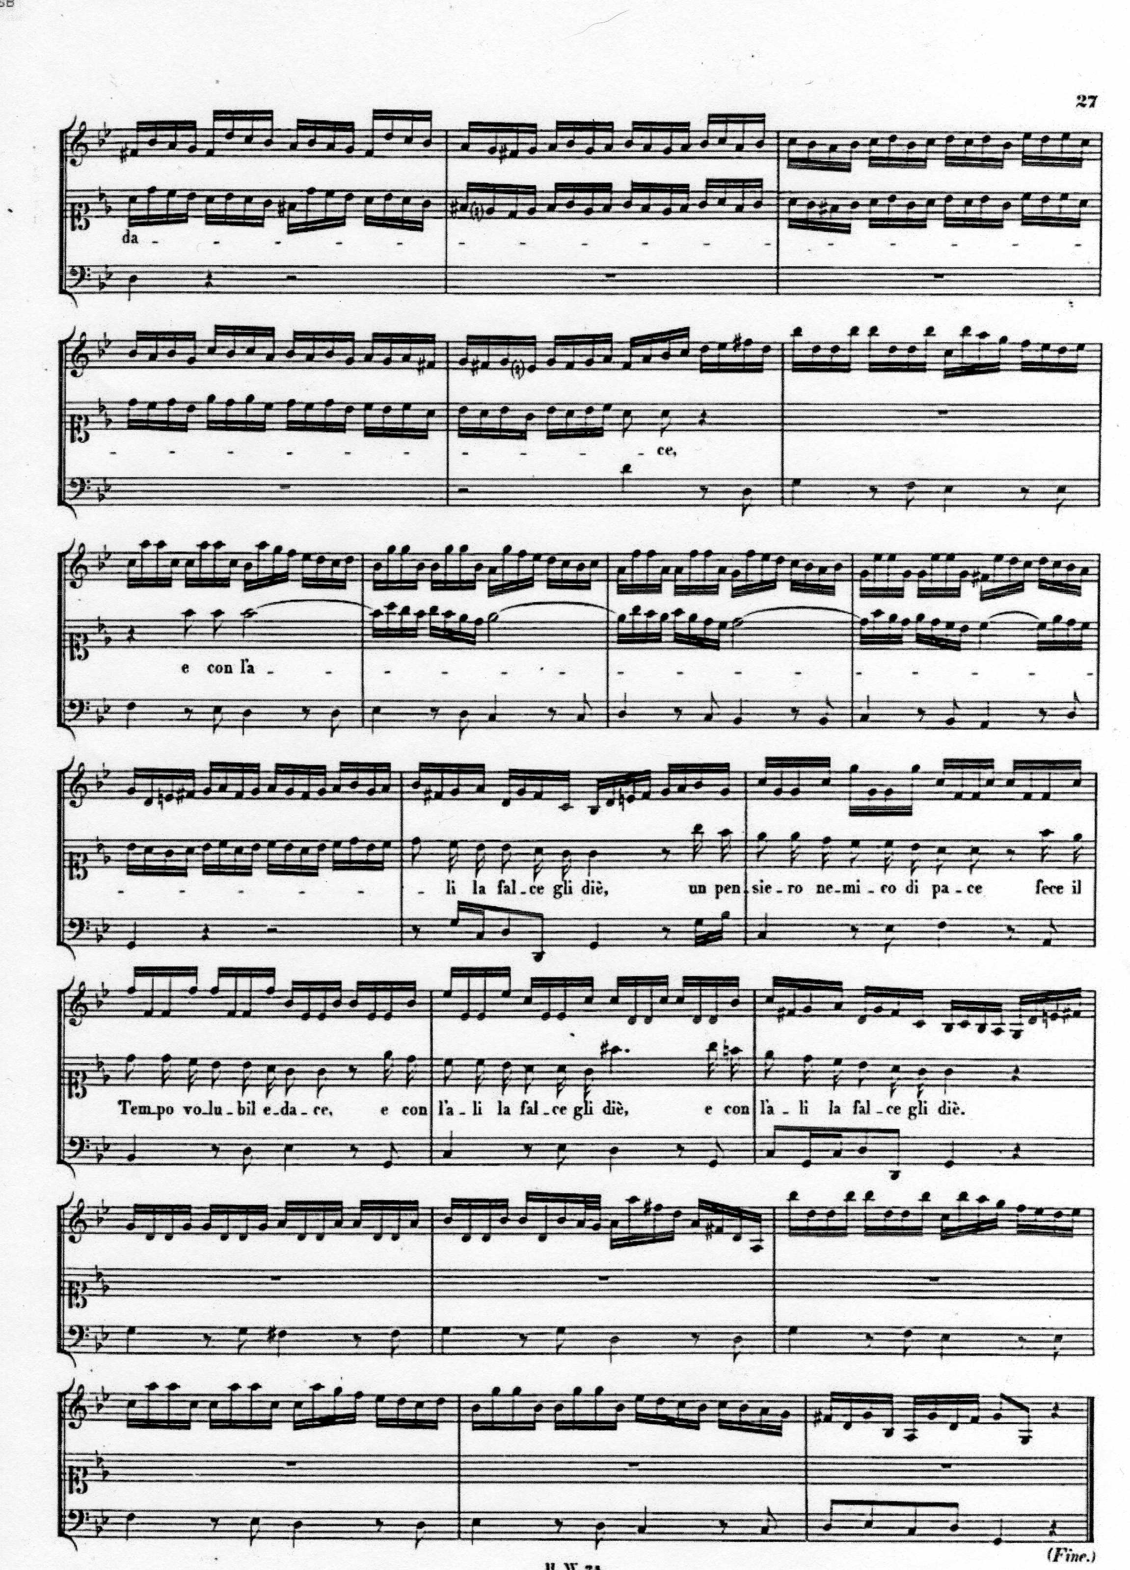
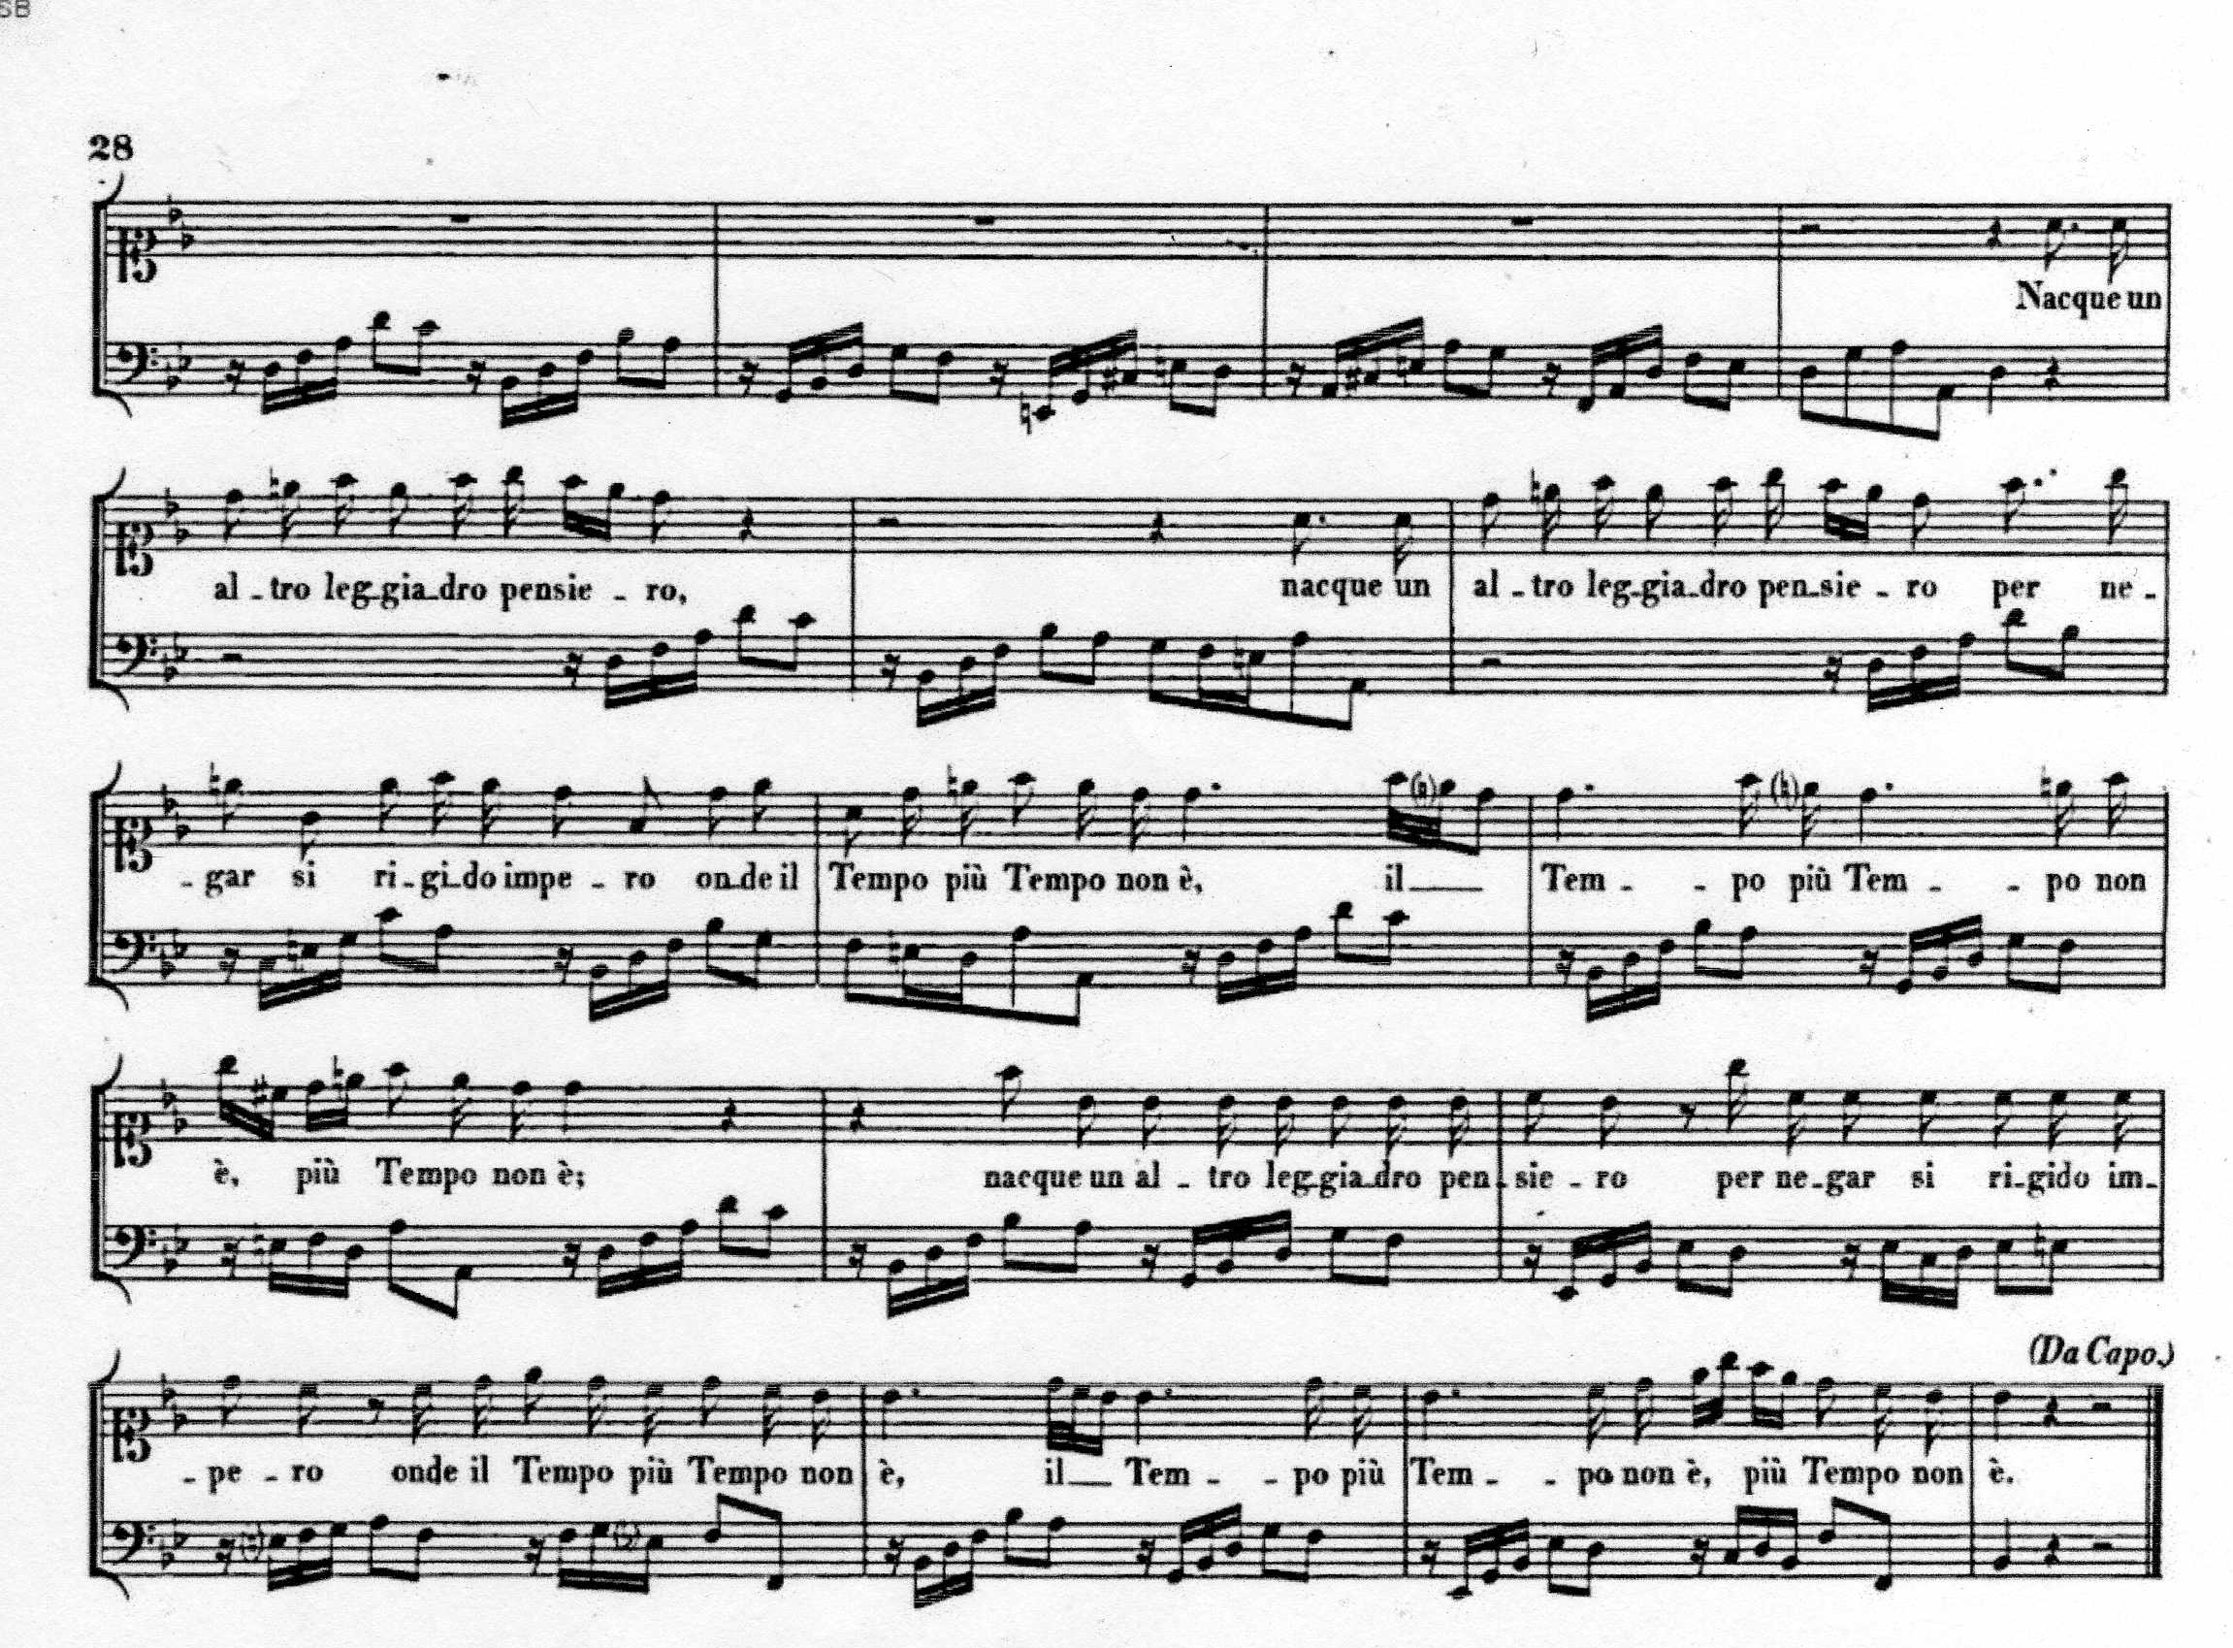

REFERÊNCIAS BIBLIOGRÁFICAS:

CROCKER, Richard. International Style and National Tastes 1680-1750. in: A History of Musical Style.
NY: Dover, 1986, p. 296-302; p. 306-313; p.316-324; p. 335-337; p. 340-352
HÄNDEL, G.F.. Il trionfo del Tempo e del Disinganno. Acessível em:
http://imslp.info/files/imglnks/usimg/7/7f/IMSLP18837-PMLP44532-HG_Band_24.pdf
LULLY, J.B.. Armide. Manuscrito acessível em: http://www.unt.edu/lully/Armide/Armiprfr.html

